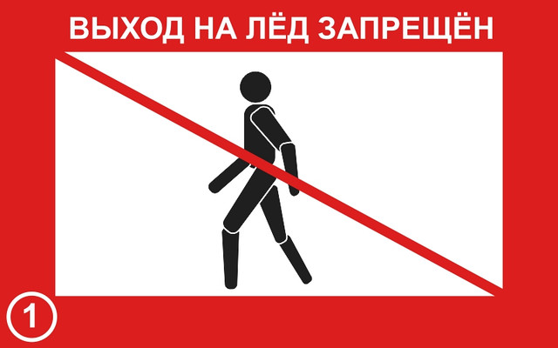
«Внимание! Постановлением администрации муниципального округа город Кировск Мурманской области от 08.11.2021 № 1080 с 08.11.2021 по 12.12.2021 установлен запрет выхода людей и выезд техники на лед водных объектов, расположенных на территории муниципального округа.
Будьте осторожны, находясь на водных объектах в период становления льда.
Не переходите водоем по льду в запрещенных местах, обозначенных знаками безопасности «Переход (переезд) по льду запрещен».
Помните, что разрешенным для перехода является лёд с зеленоватым оттенком и толщиной не менее 10 сантиметров.
При обнаружении происшествий на водных объектах, опасных для жизни, звоните по номеру:
(815 31) 58895 – поисково-спасательное подразделение МЧС России; 55789 – ЕДДС города Кировска; 112 – единый номер службы спасения».
_______________________

